SURAT KETERANGAN PENGECEKAN PLAGIARISME
Setelah melalui proses pengecekan dengan menggunakan aplikasi Turnitin,
maka kami Pusat Penelitian dan Pengabdian kepada Masyarakat (P3M) IAKN Toraja
dengan ini menerangkan bahwa skripsi yang ditulis oleh:
Nama Penulis
NIRM
Judul Skripsi
Tanggal Pemeriksaan
:AGNES
: 2020164683
:Analisis Kritis Mengenai Identitas Teologi
Calvinisme dan Implementasinya dalam
Pembaharuan Liturgi Gereja Toraja Pasca SSA
XXIII di Jemaat Gloria Ke’pe’.
: 24 Desember 2020
Similarity
: 13%'
Dinyatakan MEMENUHI SYARAT ambang batas toleransi. Jika di kemudian
hari ditemukan kekeliruan karena keterbatasan aplikasi, seperti adanya kesamaan
dengan karya ilmiah yang lain yang lebih awal mendapatkan pengakuan sebagai hak
cipta (misalnya: karya ilmiah tersebut belum publish secara Online), maka semua
konsekuensi yang ditimbulkan menjadi tanggung jawab penulis skripsi.
Demikian surat keterangan ini, untuk dipergunakan sebagaimana mestinya.
Penulis Skripsi
*^82DCAHF28598535
6000
ENMrtpiBU RUPIAH
Agnes
NIRM. 2020164683
Tana Toraja, J^Desember 2020.
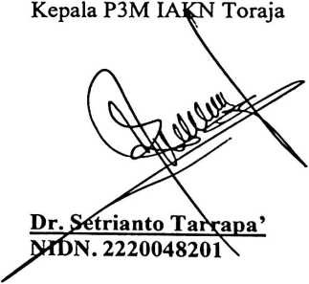
¹ Maksimal 20%
i
